**О выявлении нестандартной продукции**

В целях защиты потребительского рынка от небезопасной и некачественной продукции, санитарно-эпидемиологической службой республики проводятся мероприятия технического (технологического, проверочного) характера по отбору проб и образцов пищевой продукции, находящейся в реализации.

По результатам лабораторных испытаний выявлена пищевая продукция, несоответствующая санитарно-эпидемиологическим требованиям:

**Мороженая пищевая рыбная продукция глазированная скумбрия неразделенная**, дата изготовления 02.2021, дата фасовки 20.05.2021, срок хранения 24 месяца с даты изготовления, изготовитель 4396 EMPACADORA ALKRISTO DEL MAR S.A., Эквадор – по органолептическим показателям.

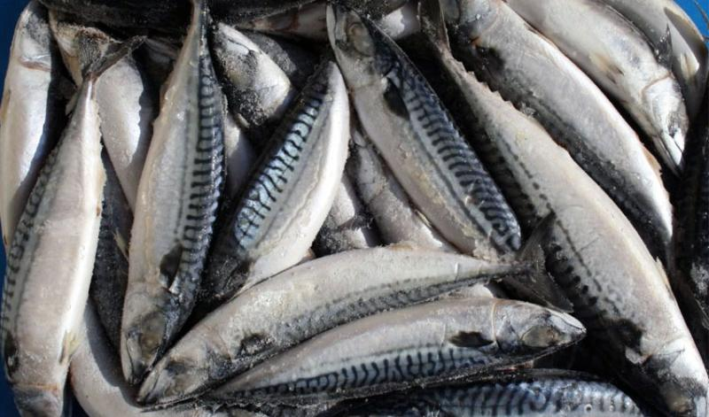

**Консервы стерилизованные. Икра из кабачков обжаренных Alio premium**, дата изготовления 29.07.2020, срок годности 36 месяцев, изготовитель ООО «Белгородский консервный комбинат», РФ – по содержанию нитратов.

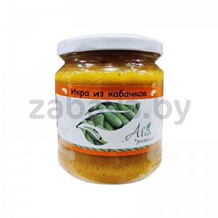

**Быстрозамороженные овощи для жарки «По-болгарски» «Живи здорово»**, дата изготовления 28.09.2021, срок годности до 28.09.2023, изготовитель Oerlemans Foods Siemiatysze Sp.z.o.o, Республика Польша – по микробиологическим показателям.

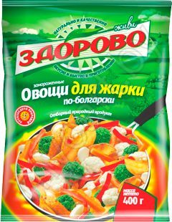

**Вишня сушеная «Белый пеликан»**, дата изготовления 01.10.2020, дата упаковывания 05.04.2021, срок годности до 05.01.2022, изготовитель «Junan guanguan import and export», Китай – по наличию в составе красистелей.

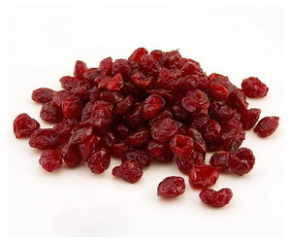

***Уважаемые покупатели!***

***При покупке пищевой продукции******обращайте внимание на соблюдение условий её хранения и реализации! Приобретая продукцию на рынке убедитесь в наличии у продавца документов, подтверждающих качество и безопасность. Не покупайте продукты с рук или в местах несанкционированной торговли!***